Сообщение о возможном установлении публичного сервитута на земельном участке согласно прилагаемой схеме.

- Орган рассматривающий ходатайство об установлении публичного сервитута: администрация Иркутского районного муниципального образования.
- Цель установления публичного сервитута: строительство объекта электросетевого хозяйства «ВЛ 0,4 кВ от КТП № 1-1805 в с. Оек (ТР 4902/23)», необходимого для подключения (технологического присоединения) к сетям инженерно-технического обеспечения, необходимого для электроснабжения населения Иркутского районного муниципального образования, ходатайство акционерного общества «Иркутская электросетевая компания».
- Публичный сервитут площадью 796 кв.м. расположен по адресу: Иркутская область, Иркутский район, д. Галки на землях, государственная собственность на которые не разграничена, в границах согласно приложению 1.
- Ознакомиться с поступившим ходатайством об установлении публичного сервитута и прилагаемым к нему описанием местоположения границ публичного сервитута, подать заявление об учете прав на земельные участки: 664007, г. Иркутск, ул. Декабрьских Событий, 119 а, этаж 2, каб. 211, вторник, четверг с 08-00 до 17-00, перерыв с 12-00 до 12-48. Срок подачи заявлений об учете прав на земельные участки: 15 дней со дня опубликования настоящего сообщения.
- Настоящее сообщение размещению в сетевом издании «Ангарские огни» (доменное имя сайта в информационно-телекоммуникационной сети «Интернет»: ANGAROGNI.RU), на официальном сайте Иркутского районного муниципального образования www.irkraion.ru.
- Публичный сервитут необходим для строительства объекта электросетевого хозяйства «ВЛ 0,4 кВ от КТП № 1-1805 в с. Оек (ТР 4902/23)», необходимого для подключения (технологического присоединения) к сетям инженерно-технического обеспечения.
- Правообладатели земельных участков, в отношении которых испрашивается публичный сервитут, если их права не зарегистрированы в Едином государственном реестре недвижимости, в течение пятнадцати дней со дня опубликования сообщения, подают в администрацию Иркутского районного муниципального образования заявление об учете их прав (обременений прав) на земельные участки с приложением копий документов, подтверждающих эти права (обременения прав).
- Выбор места размещения линейного объекта обусловлен технологическими требованиями, экономической целесообразностью и минимально возможными пересечениями с земельными участками, находящимися в частной собственности.
Определение границ публичного сервитута выполнялось аналогично требованиям об определении размеров земельных участков для размещения воздушных линий электропередачи и опор линий связи, обслуживающих электрические сети согласно постановлению от 11.08.2003 № 486 «Об утверждении Правил определения размеров земельных участков для размещения воздушных линий электропередачи и опор линий связи, обслуживающих электрические сети».
- Описание местоположения границ публичного сервитута: схема расположения границ публичного сервитута приложение к настоящему сообщению.

Председатель Комитета М.П. Халтаева

Соколова Надежда Николаевна,
Тел. 718-004

Приложение 1 к постановлению администрации Иркутского районного муниципального образования
от«___»_________2025г №______

Схема границ публичного сервитута

Общая площадь испрашиваемого публичного сервитута - 796 кв.м.
Публичный сервитут испрашивается в отношении земельного участка, государственная собственность на который не разграничена (категория земель – земли населенных пунктов) - 796 кв.м.
Обозначение характерных точек границ | Координаты
Обозначение характерных точек границ | X | Y
1 | 423027.13 | 3346210.04
2 | 423014.86 | 3346211.75
3 | 423008.93 | 3346211.79
4 | 423002.55 | 3346211.17
5 | 422998.36 | 3346209.65
6 | 422933.95 | 3346222.53
7 | 422929.96 | 3346222.87
8 | 422900.98 | 3346152.30
9 | 422905.30 | 3346150.68
10 | 422926.70 | 3346202.65
11 | 422932.67 | 3346217.90
12 | 422996.85 | 3346204.93
13 | 423003.59 | 3346207.18
14 | 423013.51 | 3346207.72
15 | 423020.85 | 3346206.51
16 | 423026.22 | 3346205.64
1 | 423027.13 | 3346210.04
Площадь | Цель установления публичного сервитута
796 кв.м. | Строительство объекта электросетевого хозяйства «ВЛ 0,4 кВ от КТП № 1-1805 в с. Оек (ТР 4902/23)», необходимого для подключения (технологического присоединения) к сетям инженерно-технического обеспечения

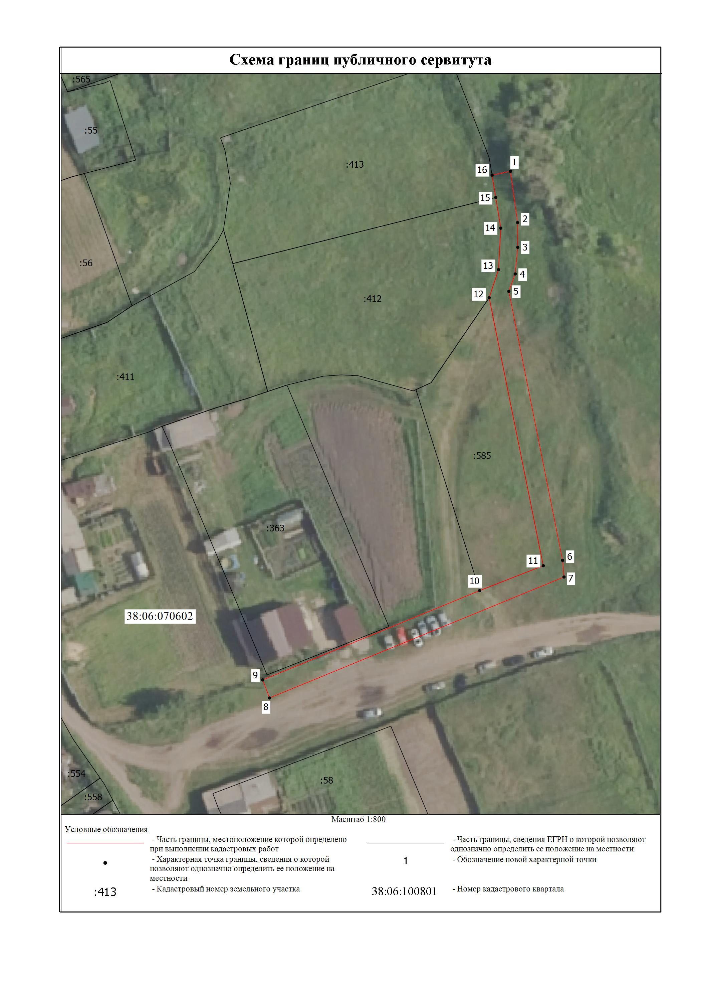
Заместитель Мэра по жизнеобеспечению Ю.Р. Витер

